V Liberci 18. října 2024

Tisková zpráva

**Koupací sezóna 2024 v Libereckém kraji**

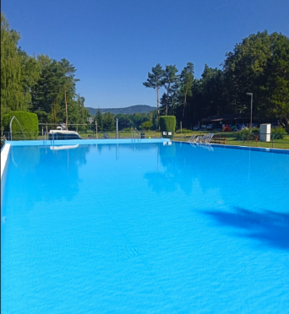Koupací sezóna letošního roku je minulostí. Ačkoliv oficiálně začíná dnem 1. června, sledování jakosti koupacích vod, startuje o něco dříve. Již v květnu začalo sledování jakosti vody mj. na Máchově jezeře, Hamru na Jezeře, Kristýně nebo na vodní nádrži Mšeno. Stejně tak oficiální konec koupací sezóny dne 1. 9. neznamenal striktní ukončení sledování a vzhledem k příznivému počasí pokračoval monitoring jakosti zejména na přírodních koupalištích ještě v prvním zářijovém týdnu. Další uvažované kontroly ukončila razantní změna počasí.

**Zaměstnanci odboru hygieny obecné a komunální KHS LK provedli 121 kontrol sezónních koupališť a odebrali 176 vzorků, z nichž 21 nevyhovělo požadavkům legislativy. V průběhu letní sezóny neuložili žádnou pokutu.**

Součástí naplánovaných dozorů bylo 17 kontrol na plochách bez provozovatele, které nejsou součástí monitorovacího kalendáře, ale jsou každoročně veřejností hojně využívané, jde mj. o Vesecký rybník a vodní nádrže Fojtka a Mlýnice v okrese Liberec, vodní nádrž Bedřichov na Černé Nise v okrese Jablonec nad Nisou nebo Hradčanský rybník a vodní nádrž Dubice I v okrese Česká Lípa.

Na vodní nádrži Harcov pokračovala rekonstrukce, nově bylo otevřeno koupaliště v Dubici v České Lípě.

Byl vydán jeden zákaz používání vody ke koupání, a to v přírodním koupališti Sedmihorky, rybníku Bažantník.

V letošním roce KHS LK nepřijala v souvislosti s koupací sezónou žádný podnět občanů ani informaci o zdravotních potížích po koupání.

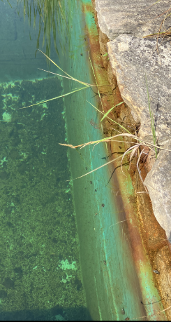Dále na 11 vodních plochách provedli obhlídku výskytu plžů jako původců onemocnění cerkáriovou dermatitidou. Jednalo se o koupaliště či vodní plochy, kde se v minulosti plži vyskytovali, nebo kde je kombinace přírodních podmínek k jejich výskytu příznivá tzn. přítomnost vodních ptáků a vodních rostlin. Vzhledem k tomu, že neznamenali výskyt vodních plžů vůbec nebo jen sporadicky, nebyl v letošní sezóně odběr plžů za účelem zjišťování přítomnosti původců cerkáriové dermatitidy realizován.

Zajímavostí byl nález desítek vodních plžů v koupací zóně ve stávajícím biotopu. Vzhledem k tomu, že nebyly hlášeny žádné zdravotní potíže v souvislosti s koupáním v této vodní ploše ve spojitosti s případným výskytem cerkárií, nebyl sběr plžů k jejich vyšetření proveden. Provozovateli bylo doporučeno preventivně všechny plže z biotopu odstranit.

V roce 2024 byla v Libereckém kraji sledována jedna koupací oblast, 13venkovních umělých koupališť (betonové nádrže), 15 přírodních koupališť s provozovatelem, 1 biotop a 22 sezonních umělých bazénů. Při provádění státního zdravotního dozoru se zaměstnanci KHS LK soustředili na monitoring jakosti vod ke koupání, dodržování četnosti provádění analýz vod z koupališť provozovateli, kontrolu vybavenosti koupališť, čistotu okolních ploch a dodržování provozního řádu.

V celém průběhu koupací sezóny byly monitorovány a vyhodnocovány přírodní koupaliště, betonové nádrže i umělé venkovní bazény. Získané informace o kvalitě vod ke koupání byly pravidelně každý týden v pátek publikovány na webových stránkách KHS LK a na portálu koupacivody.cz. Podrobné závěry včetně všech výsledků kontrol z proběhlé koupací sezóny budou zpracovány ve Zprávě o koupací sezóně 2024.

*„Každoroční pravidelný monitoring koupacích vod jak ze strany KHS LK, tak ze strany provozovatelů, nám předává důležité informace, které jsou využívány nejen k aktuálnímu hodnocení dané plochy ke koupání, ale zároveň je důležitým aspektem pro posouzení zdravotních rizik pro další koupací sezónu, pro zvolení správného, včasného zahájení dozorů KHS, k volbě zahájení prvního odběru, případně k provedení důkladnější kontroly u konkrétní koupací plochy, jejíž výsledky se vymykají běžnému vývoji, který máme díky dlouholetým zkušenostem vypozorovaný“,* konstatuje Ing. Jarmila Petříčková, ředitelka odboru hygieny obecné a komunální. *„Koupající se občané jistě zaznamenali na informačních tabulích u určených koupacích ploch, kterých je aktuálně v libereckém kraji umístěno celkem 10, že zde bývá vyhodnoceno období za 4 roky zpátky, což je dostatečně dlouhá doba, aby bylo zřejmé, jak se daná vodní plocha v průběhu letního období chová jako ekosystém. Toto není znázorněno složitými výsledky chemických analýz či počty sinic, ale kvalita vody je znázorněna barevnými smajlíky, takže se jedná o srozumitelné a uživatelsky přátelské vyhodnocení jakosti vody ke koupání pochopitelné i pro laiky.“*

Zuzana Balašová

tisková mluvčí KHS LK